|  |  |  |  |  |
| --- | --- | --- | --- | --- |
| 修改日期 | 版本 | 修改原因 | 修改人姓名 | 立案單號 |
| 2013/3/21 | 1 | Created | 蕭侑文 | 130320000032 |
| 2013/12/24 | 2 | 理賠給付方式輸入作業調整 | 凱鈞 | 131224000166 |
| 2019/8/10 | 3 | 理賠受理去服務中心作業-壽核端 | 龎伯珊 | 190402002089 |

**一、程式功能概述**

|  |  |
| --- | --- |
| 程式功能 | 死亡證明書醫院輸入作業 |
| 程式名稱 | AAA1_0107 |
| 作業方式 | ONLINE |
| 概要說明 | 查詢，新增，修改，刪除死亡證明書醫院檔 |
| 需求單位 | 理調科 |
| 作業單位 | 行政中心服務科 |
| 作業平台 | ■一般  □平板電腦  □手機 |
| 使用對象 | ■員工(UCBean)  □客戶(CustomerBean) |
| 個資遮蔽方式 | ■無 □遮蔽 □securitylog |

**二、程式流程圖**

輸入死亡證明書醫院代碼

死亡證明書

醫院輸入作業

死亡證明書醫院檔

DTAAA016

**三、相關檔案**

|  |  |  |  |  |  |  |
| --- | --- | --- | --- | --- | --- | --- |
| **項次** | **中文說明** | **檔案名稱** | **查詢** | **新增** | **修改** | **刪除** |
|  | 死亡證明書醫院檔 | DTAAA016 | ■ | ■ | ■ | ■ |

**四、相關模組**

|  |  |  |
| --- | --- | --- |
| **項次** | **中文說明** | **程式名稱** |
|  |  |  |

**五、畫面**

畫面USAAA10107_死亡證明醫院輸入.html

**六、程式內容**

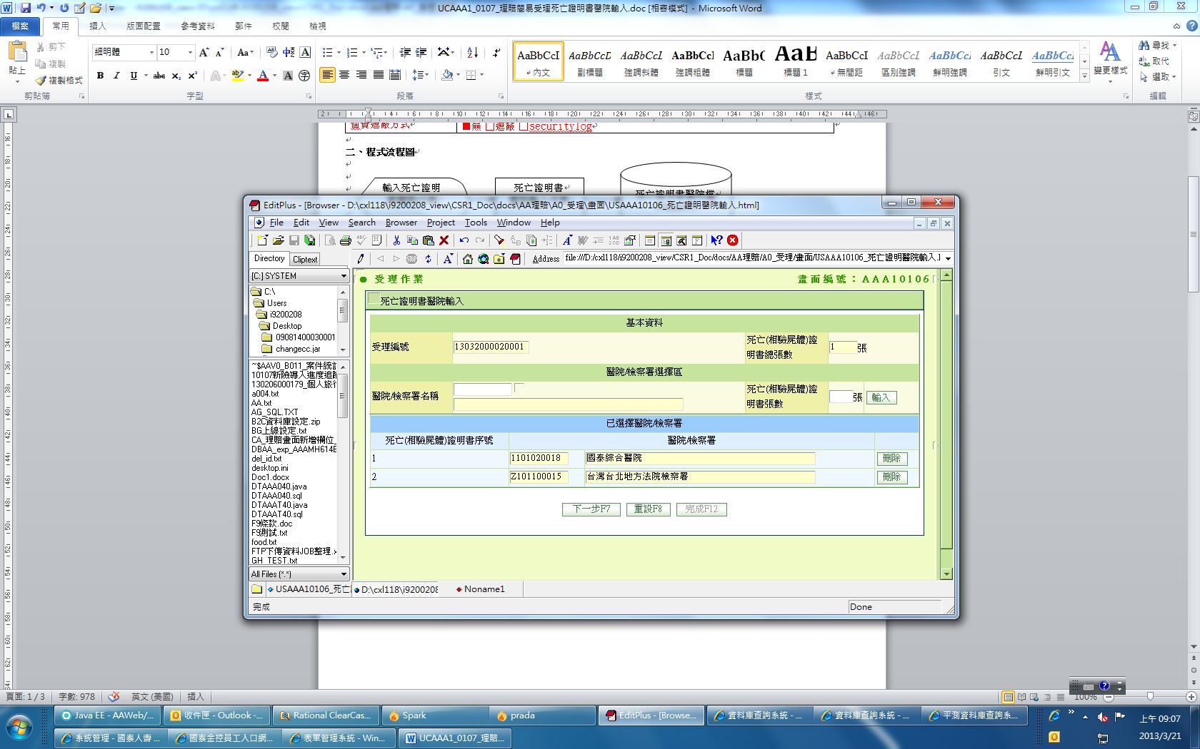

1. **初始畫面**
   1. 傳入參數：
      1. 受理編號
      2. 張數[]
         1. 診斷書總張數 (300008)
         2. 住院醫療收據正本總張數 (300014)
         3. 住院醫療收據副本總張數 (300017)
         4. 門診收據合計表總張數 (300063)
         5. 學團險門診收據合計表總張數 (300073)
         6. 團險專用門急診收據合計表總張數 (300074)
         7. 死亡(相驗屍體)證明書總張數(300011)
   2. 基本資料區：

|  |  |
| --- | --- |
| **畫面欄位** | **資料來源** |
| 受理編號 | 傳入參數 |
| 死亡(相驗屍體)證明書總張數 | 傳入參數 |

* 1. 醫院選擇區：
     1. 張數Default 為1。
  2. 已選擇醫院區：
     1. READ DTAAA016 BY 傳入參數.受理編號
        1. IF NOT FND
           1. **呼叫 AA_M2Z000. getPicDataByAPLY_NO(受理編號, "300011")**
           2. **依照取得的DTAAM007的清單，取有醫院代碼的置於已選擇醫院區及醫院選擇下拉清單**
        2. ELSE
           1. 顯示讀取到的資料於已選擇醫院區。

1. **輸入**
   1. 檢核：

|  |  |  |
| --- | --- | --- |
| **項次** | **檢核** | **不符合時的錯誤訊息** |
|  | 醫院是否選擇 | 請選擇醫院 |
|  | 收據種類需選擇 | 請選擇收據種類 |
|  | 張數是否大於0 | 請輸入正確張數 |
|  | 檢查已選擇醫院區是否已經存在該醫院代碼 | 該醫院已輸入過，請重新選擇 |
|  | 當已選擇醫院區的Total 張數+醫院選擇區的張數> 傳入參數. 收據總張數 | 死亡(相驗屍體)證明書張數已超過 |

* 1. 依輸入之張數及醫院帶入至下方已選擇醫院區。(輸入張數幾筆，已選擇醫院區就show幾筆)
  2. 收據序號逐筆加一。

1. **重設**
   1. 將已選擇醫院區清空。
2. **完成**
   1. 檢核：

|  |  |  |
| --- | --- | --- |
| **項次** | **檢核** | **不符合時的錯誤訊息** |
|  | 死亡(相驗屍體)證明書總張數是否等於已選擇醫院區總筆數 | 若收據總張數>已選擇醫院區總筆數：尚有 ($死亡(相驗屍體)證明書總張數 – 已選擇張數) 張診斷書未選擇  若死亡(相驗屍體)證明書總張數<已選擇醫院區總筆數：  請刪除(已選擇醫院區總筆數–$死亡(相驗屍體)證明書總張數) 張收據 |

* 1. 寫檔
     1. DELETE DTAAA016 BY 受理編號。(無資料可刪仍為正常)
     2. 逐筆將以選擇醫院區INSERT DTAAA016。
  2. 增加列印功能，如同AAA1_0101 spec 2.3.4
  3. 寫入登打資料
     1. CALL AA_A1Z001.Method8

|  |  |
| --- | --- |
| **參數名稱** | **資料來源** |
| 受理編號 | 2.2.1 |
| 醫院代碼 | 已選擇醫院區 |
| 收據名稱 | 已選擇醫院區 |
| 醫院名稱 | 已選擇醫院區 |

* 1. 成功🡺 顯示訊息：” 死亡(相驗屍體)證明書醫院輸入完成，理賠簡易受理完成”
  2. 若尚未輸入過保險金給付方式，則跳轉至理賠簡易受理給付方式輸入頁面，傳入參數：
     1. 是否輸入過保險金給付方式
     2. 事故者ID
     3. 事故者姓名
     4. 事故日
  3. 若是否輸入備註訊息不為N，則跳轉頁面至受理備註訊息輸入
  4. 回到AAA1_0100。

1. **下一步**
   1. 按鈕：
      1. IF 診斷書總張數 (300008) +住院醫療收據正本總張數 (300014) +住院醫療收據副本總張數 (300017)+門診收據合計表總張數 (300063)+學團險門診收據合計表總張數 (300073)+團險專用門急診收據合計表總張數 (300074) > 0
         1. 顯示「下一步」按鈕
   2. 按鈕對應連結：
      1. 進行寫檔(STEP 4)
      2. IF 作業成功：
         1. IF 傳入.診斷書總張數 (300008) > 0
            1. 連結至 AAA1_0102
         2. ELSE IF 傳入. 住院醫療收據正本總張數 (300014) > 0
            1. 連結至 AAA1_0103
         3. ELSE IF 傳入. 住院醫療收據副本總張數 (300017) > 0
            1. 連結至 AAA1_0105
         4. ELSE IF (門診收據合計表總張數 (300063)+ 學團險門診收據合計表總張數 (300073)) > 0 OR團險專用門急診收據合計表總張數 (300074)
            1. 連結至 AAA1_0104